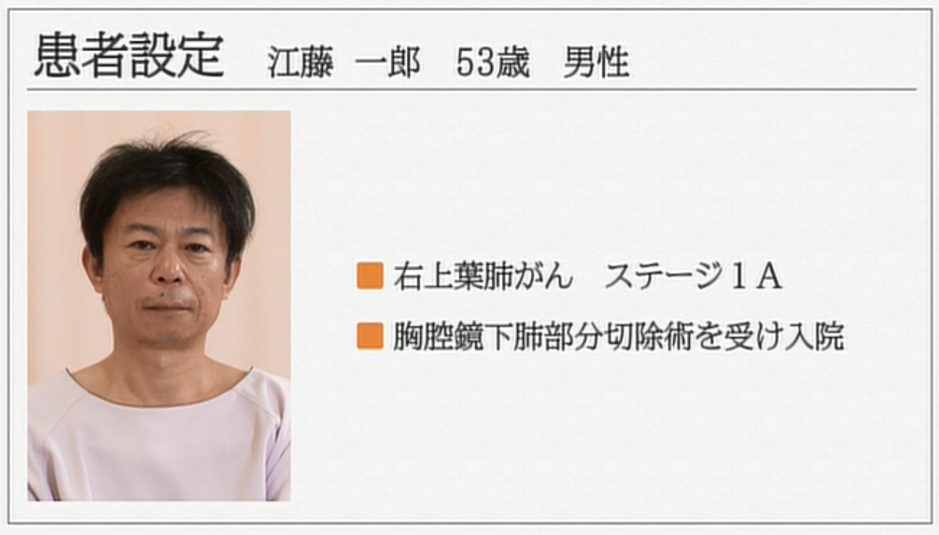

原発性右肺腺がん　(ステージⅡB：T3N0M0)

術式：胸腔鏡補助下右上葉切除術

執刀医：狭間　伸吾

麻酔：全身麻酔

　　　硬膜外麻酔

■　背景

　53歳の妻と2人暮らし、子どもはいない。高校を卒業後、土木関係の仕事(現場)一筋で頑張ってきた。社交的な性格であり、家族や友人と共に食事をすることを楽しみにしている。喫煙歴(1日20本×24年間)あり。飲酒は缶ビール2～3本／日。内服は自己管理。

■　既往歴

糖尿病：ビルダグリプチン50㎎　1T×2(朝・夕)

高血圧：アムロジピン塩酸塩5㎎　1T×1(朝)　　エナラプリルマレイン塩酸塩5㎎　1T×1(朝)

■　現症経過

半年ほど前から仕事の疲労感と息切れのしやすさ、咳を自覚していたが、疲れがたまっているのだろうと思い様子をみていた。今月行われた職場の健康診断で精密検査を勧められ、近医を紹介され受診した。精密検査の結果、肺腺がんであると診断され、胸腔鏡補助下右上葉切除術施行目的のため入院となる。

■　術前検査の結果

肺機能検査　１秒率：68.7％　肺活用：81.2％　軽度の閉塞性換気障害

12誘導心電図検査　不整脈なし

血液検査　HbAlb:6.9％　空腹時血糖：149mg/dl　RBC：410万/μl　Hb：13.1g/dl　Ht：39.4％　Plt：26万/μl　WBC:6900/μl　CRP:0.1㎎/dl　D-ダイマー：0.1μg/ml

Glu：149㎎/dl　BUN：11㎎/dl　Cr:0.66㎎/dl　eGFR:97.2ml/分/1.73㎡

Alb：4.5g/dl　TP：6.8g/dl　AST：30U/L　ALT：30U/L　Na：141mEq/L　K：4.0mEq/L

■　入院時のバイタルサイン

・体温　36.2℃ ・脈拍数　68回/分　・血圧　128/74mmHg　・呼吸数　12回/分　・SpO２　98％

■　入院後の経過

・深呼吸時に何度か咳が出る様子があった　・「退院後はできるだけはやく仕事に復帰したい」

・術前日は夕食後より絶食、術当日は降圧剤のみ明日の朝6時に内服後より絶飲食、朝6時よりソルラクト500ml　80ml/h開始予定